**ADMINISTRAÇÃO ESTRATÉGICA EM PEQUENOS NEGÓCIOS: O CASO DA PRESTADORA DE SERVIÇOS STILLUS MULTIMÁQUINAS**

**Geovanna Oliveira Siqueira [1]**

**Ieso Costa Marques [2]**

RESUMO

Este trabalho reflete os principais elementos de um caso para estudo baseado na operação de uma empresa familiar de pequeno porte que atua no ramo de venda e manutenção de equipamentos de jardinagem. A empresa nasceu da experiência do seu fundador que atuou durante 30 anos como assistente técnico de uma empresa de mesmo ramo e segmento. Há dois anos, o proprietário optou por empreender utilizando seu acerto trabalhista como capital inicial. A rentabilidade do negócio superou as expectativas do empreendedor, no entanto, a profissionalização da gestão, a adoção de uma proposta concreta de planejamento estratégico, e por fim, a superação dos conflitos de uma empresa familiar tem sido alguns dos obstáculos do negócio. Este trabalho é um pequeno fragmento do caso para estudo original que foi elaborado e apresentado sob a forma de TCC no Curso de Administração da UniEVANGEÉLICA. Neste material, o objetivo geral foi realizar uma breve exposição do negócio pesquisado que foi tomado como objeto de estudo. De forma específica, o trabalho aponta algumas necessidades de respostas para os seguintes fatos: A organização tem o desejo de atuar de forma mais estratégica. Porém, ainda restam muitas dúvidas. Por onde começar? Como separar o papel de pai e filho na condução do negócio? Que ferramentas de gestão e planejamento poderiam ser utilizadas neste segmento em que a organização atua? A expectativa dos autores é apresentar à comunidade acadêmica uma prévia do trabalho, que posteriormente será disponibilizado de forma integral para download no repositório da UniEVANGÉLICA.

**PALAVRAS-CHAVE:**

Administração Estratégica. Administração Familiar. Qualidade.

**INTRODUÇÃO**

A empresa que será abordada no presente trabalho é de pequeno porte e atualmente é administrada por familiares o que limita bastante alguns tipos de decisões estratégicas a serem tomadas. Destaca-se que é primordial que estas empresas sejam gerenciadas de forma adequada, para que haja melhor desempenho em suas atividades, buscando assim resolver os conflitos existentes.

A empresa pesquisada não possui um planejamento de gestão, tampouco um planejamento estratégico implantado. Talvez esse seja um grande problema das empresas de pequeno porte, principalmente as familiares.

Nessa perspectiva, Silva (2007) aponta que a administração estratégica começa com o planejamento, no qual indicará as metas da instituição e a forma como se escolhe os mecanismos e os dispositivos para se alcançar o desempenho almejado. O planejamento estratégico trata-se de um poderoso aliado apto a disponibilizar condições para que a empresa tenha sucesso em seu caminho.

Outrossim, os responsáveis pelo planejamento precisam ter habilidade para compreenderem o que está sendo feito, de modo que fique mais nítido quando for elaborar sua tática, com a finalidade de usar a marca da empresa como estratégia de divulgação, sendo de grande relevância para a instituição saber utiliza-la. (MORAIS, 2015)

A administração estratégica é uma forma de traçar caminhos que devem ser estabelecidos pelos líderes, dessa forma é necessário realizar um estudo profundo de todos os processos da empresa tentando achar alguma estratégia que melhor se adequará no processo de expansão empresarial.

Diante disso, é extremamente importante a presente pesquisa, visto que através desta será explanado métodos para tentar resolver os problemas da empresa, assim como utilizar os processos da administração estratégica para expandir o negócio.

**REVISÃO DA LITERATURA**

Salienta-se primeiramente que o significado da Administração estratégica vai muito além de estratégias ligadas a ela, nessas são inseridas os meios operacionais, dados e projeções, que podem influenciar e evidenciar um crescimento em longo prazo.

De acordo com Certo (2010.p.3) a administração estratégica “é definida por um processo continuo a circular que visa manter a organização como um conjunto adequadamente integrado ao seu ambiente’’.

Outrossim, o autor ainda informa que a Administração Estratégica foi conceituada pela primeira vez após a fundação Ford e a Carnegie Corporation patrocinarem uma pesquisa com o nome: relatório Gordon-Howell, orientando que a pesquisa deveria ser mais ampla de forma que incluísse um curso de capacitação na área de política de negócios (CERTO, 2010).

Assim, pode-se afirmar que o processo da administração estratégica é continuo se iniciando de fora para dentro, a ênfase nas fases a serem estudadas dependem das intensidades e épocas específicas, mas sempre deve ser definida uma estratégia para lidar com alguns aspectos (CERTO, 2010).

Embora o significado pareça simples devem ser seguidos os estudos claramente, e os processos para se assegurar que as metas serão alcançadas, a implementação é complexa podendo com apenas um erro influenciar e prejudicar o sistema completo do ciclo (CERTO,2010).

Assegurar que a empresa como um todo se integre apropriadamente a seu ambiente operacional externo. Os ambientes nas organizações mudam constantemente, e estas devem se transformar de maneira adequada para assegurar que suas metas possam ser alcançadas. Leis que afetam a vida das organizações, alterações na disponibilidade de mão de obra e ações da concorrência (CERTO, 2010,p. 6).

Além dos diversos benefícios que a implantação da administração estratégica pode trazer o que mais chama atenção dos administradores e investidores são os lucros, propondo como foco em longo prazo além da melhoria do planejamento e da qualidade dos processos beneficiando também financeiramente (CERTO, 2010).

É importante levar em consideração que as estratégias que são usadas para serviços tangíveis são diferentes para serviços intangíveis, o mesmo pode-se dizer referente ao marketing de operações (FARAH; MARCONDES, 2008).

Deste modo a função das operações é de grande valor como arma competitiva na estratégia da organização. Como a função de operações é o setor da empresa em que deve produzir as mercadorias ou fornecer os serviços que o cliente compra, seu papel é bastante importante na efetivação da estratégia. É ela que estabelece o nível de qualidade tanto para quando um produto é manipulado tanto para quando é fornecido (FARAH; MARCONDES, 2008).

Será apresentada também uma análise descritiva e exploratória, e os dados serão dispostos por meio da matriz SWOT. Sendo *Strenghts* (forças), *Weaknesses* (fraquezas), *Opportunities* (oportunidades) e *Threats* (ameaças) “é uma ferramenta utilizada para analisar os ambientes internos e externos da empresa e, com isso, verificar a posição estratégica da organização no ambiente em questão” (MORAIS, 2015. p. 20)

A matriz SWOT conhecida também como FOFA é muito usufruída de gestores a empreendedores para identificar as metas ações e objetivos para melhor gerir a empresa.

Outrossim, para analisar os efeitos externos e internos da organização, será estudado em qual posição os seus concorrentes estão, e quais as premissas deverão ser melhoradas sobre as supostas fraquezas.

A organização tomada como objeto de estudo é uma loja e assistência técnica de equipamentos para uso na jardinagem e limpeza profissional. Após a análise do negócio, foi proposta a implementação da ferramenta 5’s na qual cada “S” representa as palavras *Seiri, Seiton, Seiso, Seiketsu* e *Shitsuke* (grifo dos autores) e traduzindo-as em português significam respectivamente: senso de utilização, senso de organização, senso de limpeza, senso de saúde e senso de autodisciplina. Essa ferramenta visa melhorias internas e externas, como ganho de espaço, facilidade na limpeza, redução de custos, economia de tempo, redução de possibilidade de acidentes, melhor conservação de ferramentas e equipamentos, melhoria no relacionamento interpessoal, equilíbrio físico e mental, valorização dos seres humanos (PERIARD, 2010).

Cumprindo os cinco censos as pessoas começam a compreender e conscientizar a disciplina na organização e ajudando na implantação do programa de qualidade, com essa ferramenta pode-se buscar resultados entre curto médio e longo prazo.

**DISCUSSÃO**

A empresa pesquisada é intitulada Stillus Multimáquinas, localizada na cidade de Anápolis. Atualmente possui três colaboradores, dois na área de mecânica e um na área de atendimento e vendas, além do proprietário.

A empresa está enquadrada no regime tributário do Simples Nacional, e usa como nome fantasia Stillus Multimáquinas. O início das atividades ocorreu no dia 10 de março de 2017. O capital inicial da empresa foi advindo da rescisão do último contrato de trabalho do proprietário. Com receio sobre como o mercado o receberia, iniciou as atividades em uma garagem alugada pelo pai. Após seis meses de operação pensaram em mudar para um local mais estratégico - próximo das principais vias de circulação da cidade, com o objetivo de aumentar o movimento da loja tanto com vendas quanto com assistência técnica.

O local escolhido pelo empreendedor para iniciar as atividades foi justamente a um quarteirão de onde trabalhava no antigo emprego. Nos seis primeiros meses, o volume de vendas não foi como esperado, e a localização da empresa passou por uma segunda mudança. Desta vez, escolheu-se a rua mais movimentada da cidade – Avenida Brasil Sul, que corta a cidade de Anápolis em dois grandes extremos, norte e sul.

Atualmente, a empresa proporciona vendas e conserto de equipamentos para uso em jardinagem e limpeza, tanto profissionais quanto particulares. Por ser de pequeno porte a gestão familiar não se atentou em relação à parte organizacional da empresa. A missão, visão e valores não foram levadas em consideração.

No segundo ano de existência, pela interferência da filha do proprietário - estudante do último ano da faculdade de Administração e que passou a ocupar o cargo de gerente administrativa, foi estabelecido como missão da empresa: ser referência no ramo de conserto e vendas de equipamentos para uso na jardinagem. E como como visão: tornar-se a maior empresa do ramo de venda e manutenção de equipamentos de jardinagem, atuando com variedade de produtos e agilidade na assistência técnica. No que se refere aos valores, a empresa passou a adotar a partir de 2019 os seguintes: respeito, desenvolvimento de pessoas, atendimento diferenciado, excelência operacional, credibilidade, segurança e sustentabilidade.

Segundo a filha do proprietário, este seria o primeiro passo para começar o planejamento estratégico da empresa.

Visualmente, ao adentrar na empresa percebe-se o estilo rústico adotado pelos gestores. Todas as paredes são revestidas com madeira de pallet. O principal produto oferecido é a mão de obra técnica especializada na área de equipamentos de jardinagem. A gestão do negócio considera como um diferencial competitivo a receita oriunda das vendas dos equipamentos, pois a garantia e o pós-venda é realizado pela própria organização. A assistência técnica não é o carro chefe do negócio, mas sim uma maneira estratégica para a captação e fidelização de clientes.

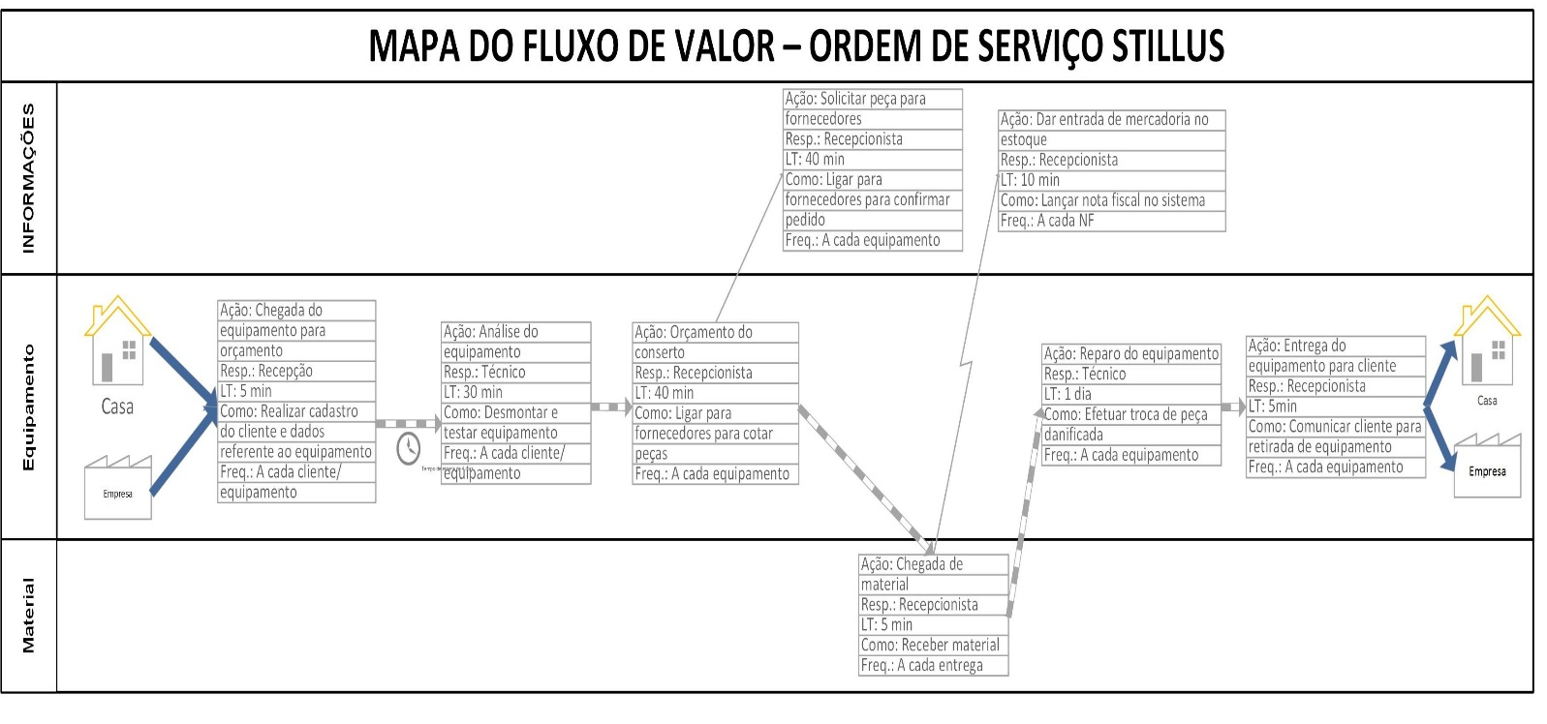

Figura 1 – Mapa do Fluxo de Valor de Ordem de Serviços

Fonte: Stillus Multimáquinas (2019)

A figura 01 mostra o processo de abertura de ordem de serviços. Esse processo foi criado com o objetivo de definir o tempo de cada tarefa a ser efetuada. Assim, é possível manter o controle da qualidade e agilidade no atendimento de cada cliente.

No sentido de melhorar a gestão do negócio, a empresa tem promovido o diálogo continuo entre os colaboradores, estudando todos os processos já existentes e procurando a melhoria e padronização dos mesmos. Além disso, as evidências da cultura organizacional passaram a ter mais visibilidade. No que se refere à qualidade, a Ferramenta 5S tem contribuído bastante para fortalecer o senso de disciplina, como uma forma de revisão dos outros sensos para que mantenha a qualidade constante.

Como pode ser observado na Figura 02, os gestores escolheram a ferramenta Análise SWOT como forma de auxiliar a compreensão do negócio e quem sabe colaborar na estruturação de um planejamento estratégico formal.

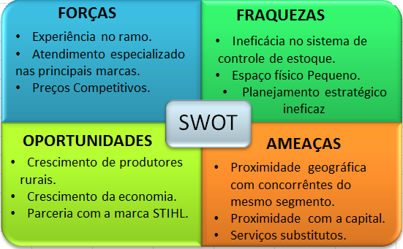

Figura 2 – Analise SWOT (2019)

Fonte: Stillus Multimáquinas

Conforme mostra a figura 2 a analise SWOT elaborada pelos gestores da empresa, apontou que os principais pontos fortes da empresa são: experiência no ramo, atendimento especializado nas principais marcas e preços competitivos. Os pontos fracos identificados são ineficácia no sistema de controle de estoque, espaço físico pequeno e planejamento estratégico ineficaz. As possíveis oportunidades são levadas em consideração o possível crescimento da economia, proporcionando o crescimento de produtores reais, e também uma parceria com a marca STIHL. Em seguida como ameaças a proximidade geográfica com os concorrentes do mesmo segmento deve ser algo crítico para o crescimento efetivo da organização, proximidade com a capital e os serviços substitutos também são pontuados como ameaças.

Portanto é possibilitado aos gestores um olhar analítico visando às divergências como pontos que devem ser melhorados pela gestão.

**CONSIDERAÇÕES FINAIS**

É de suma relevância o estudo aprofundado dos processos da administração estratégica podendo ser aplicado em vários estágios da organização, ainda que a empresa seja pequena, dado que pode se observar alguns problemas que poderão ser resolvidos com a aplicação e controle do processo.

O processo da administração estratégica envolve o *marketing* e poderá melhorar a visão que o cliente tem da loja visando melhores estratégias, sendo os processos administrativos e esquemas de gerenciamento de compras e venda e estoque importante para o seu desenvolvimento. Ainda pode ser implantado metas que deverão ser batidas mensalmente, tendo como alvo final a expansão organizacional.

Ressalta-se que diante da problemática exposta, a instituição tem o desejo de atuar de forma mais estratégica sua expansão. Mas ainda restam muitas dúvidas. Por onde começar? Como separar o papel de pai e filho na condução do negócio? Que ferramentas de gestão e planejamento poderiam ser utilizadas neste segmento em que a organização atua?

**REFERÊNCIAS**

CERTO, Samuel. **Administração Estratégica Panejamento e implantação da estratégia**. São Paulo: Pearson Education do brasil, 2005.

FARAH, Osvaldo Elias; MARCONDES, Luciana Passos. **Empreendedorismo Estratégico**: Criação e gestão de pequenas empresas. São Paulo: Cengage Learning, 2008.

HITT, Michael A. **Administração Estratégica**. São Paulo: Eugênia Pessotti, 2002.

MACHADO, Denise Selbach. **FILOSOFIA INSTITUCIONAL**: missão – visão –Disponível em:<http://www.lume.ufrgs.br/bitstream/handle/10183/18488/000730113.pdf>> Acesso em 28/04/2019

MORAIS, Felipe. **Transformar a informação em conhecimento**. Planejamento estratégico digital. SÃO PAULO: SARAIVA, 2015.

PERIARD, C. V. O que é a metodologia 5S e como ela é utilizada?. Disponível em: <http://www.sobreadministracao.com/o-que-e-a-metodologia-5s-e-como-ela-e-utilizada/>.

SILVA, Reinaldo O. da. **Teoria**: da administração. 2008. ed. São Paulo: Pearson Prentice Hall, 2007.

1. Acadêmica. Curso de Administração do Centro Universitário de Anápolis - UniEVANGÉLICA. E-mail: geovanna.oliveiraa@outlook.com
2. Mestre. Curso de Administração do Centro Universitário de Anápolis - UniEVANGÉLICA. E-mail: [iesocosta@unievangelica.edu.br](mailto:iesocosta@unievangelica.edu.br)